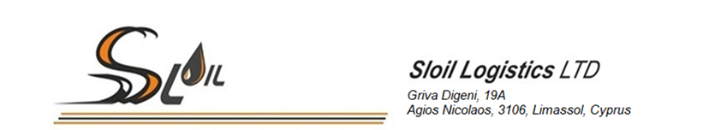

Карта партнера

1 | Организационно-правовая форма | Общество с ограниченной ответственностью
2 | Полное наименование предприятия | Sloil Logistics LTD / Слоил Логистикс ЛТД
3 | Краткое наименование предприятия | Sloil Logistics LTD / Слоил Логистикс ЛТД
4 | Номер налогоплательщика | 10359983M
5 | Юридический и почтовый адрес | 19A, Griva Digeni,  Agios Nikolaos, 3106, Limassol, Cyprus /  Ул. Грива Дигени, 19А, Агиос Николаос,  Лимассол, Кипр
6 | Телефон  e-mail | Тел. +35725567010,  Моб. +35797715150  secretary@sloil.com.cy
7 | Номер и дата включения предприятия в ЕГР | HE359983, 13.09.2016
8 | Наименование банка, код банка | ALPHA BANK CYPRUS LTD, ABKLCY2N
 | Адрес банка | 3, Lemesou Ave. 2112 Aglantzia  Nicosia, Cyprus
 | Текущий расчетный счет (USD) | CY65009005150005151060580646
 | Текущий расчетный счет (EUR) | CY87009005150005151060580638
9 | Наименование банка, код банка | Spółdzielczy Bank Rozwoju, POLUPLPR
 | Адрес банка | ul. Kardynała Stefana Wyszyńskiego 3,  18-210 Szepietowo, Polska
 | Текущий расчетный счет (USD) | PL58876900020156607320000010
 | Текущий расчетный счет (EUR) | PL79876900020156607320000020
10 | Наименование банка, код банка | «Приорбанк» ОАО, PJCBBY2X
 | Адрес банка | 220002 г. Минск, ул. В.Хоружей, 31А
 | Текущий расчетный счет (USD) | BY81PJCB30240253031000000840
 | Текущий расчетный счет (EUR) | BY41PJCB30240253031000000978
11 | Directors /  Руководители предприятия | Antonis Diomidous / Антонис Диомидус  Maryia Tatarchuk / Мария Татарчук  Acting under the Charter / На основании Устава

